- Decora libremente el planeta.

Yo amo el mundo y lo cuido

- Realiza la técnica de dáctilo pintura en el planeta.

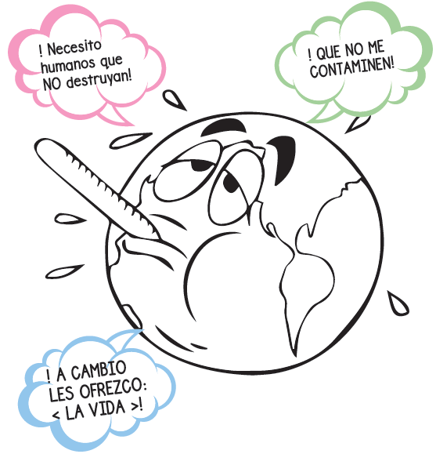

! TIENEN TIEMPO DE IMPEDIR QUE UN GRAN DESASTRE
CAUSE SU EXTINCIÓN Y TAMBIÉN LA MÍA!

